EXTRAKT z technické specifikace ISO
Extrakt nenahrazuje samotnou technickou normu, je pouze informativním materiálem o normě.
Inteligentní dopravní systémy – Dopravní a cestovní informace předávané prostřednictvím expertní skupiny pro protokoly v dopravě 2. generace (TPEG 2) - Část 18: Aplikace pro informace o stavu dopravního proudu a jeho predikci | ISO/TS 21219-18  01 8388
Vydána 2019, 58 stran
Úvod
Technická specifikace ISO 21219 stanovuje formát a protokol TPEG určený pro poskytování informací o dopravě koncovým uživatelům. TPEG je určen pro média s vysokou přenosovou kapacitou, umožňuje informace členit strukturovaně se zvyšující se mírou detailů a komplexně popisovat polohu.
Jednotlivé oblasti dopravních událostí jsou v TPEG popsány odděleně, pomocí platformě nezávislého modelu (UML) a dvou odvozených platformě závislých modelů (binární a XML). Části specifikace stanovují pravidla tvorby modelu jeho převodu do platformě závislé podoby.
Více informací o kontextu TPEG je obsaženo v úvodu extraktu k části 1 normy TPEG (21219-1).
Technická specifikace ISO 21219 se zabývá druhou generací protokolu TPEG, označovaným zkratkou TPEG2. Rozlišení TPEG/TPEG1/TPEG2 se většinou uvádí pouze v úvodní části norem/specifikací, zatímco ostatní kapitoly již mezi TPEG a TPEG2 nerozlišují – to je implicitní dle kontextu.
Tento extrakt (dále jen “popisovaný dokument”) popisuje část 18 normy TPEG „Aplikace pro informace o stavu dopravního proudu a jeho predikci (TFP)”, která specifikuje 3 metody popisu stavů dopravy na sledovaném úseku v čase.
Poznámka: Extrakt uvádí vybrané kapitoly popisovaného dokumentu a přejímá původní číslování kapitol.
Užití
Popisovaný dokument stanovuje strukturu pro informace o stavu dopravního proudu a jeho predikci a pravidla pro tvorbu obsahu těchto struktur. Je nezbytný pro analytiky poskytovatele i příjemce dopravních informací, kteří mají na starost návrh datového modelu systému a návrh pravidel se kterými systém pracuje. Použije se při návrhu systému.
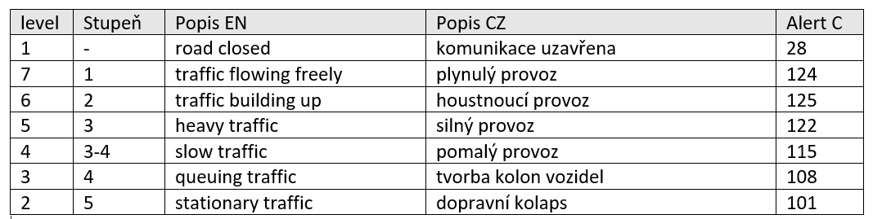
Obrázek 1 - Původní mapování mezi stavy a stupni provozu (zdroj autor)
Stavy dopravního proudu (free, heavy, slow, queuing a stationary) se mírně liší od “stupňů provozu” používaných v ČR (1-5, https://cs.wikipedia.org/wiki/Stupeň_provozu). Oba systémy používají 5-ti bodovou stupnici ale liší se ve významu 2. stupně, viz obrázek č. 1.
Souvisící normy
Popisovaný dokument uvádí 11 normativních odkazů na normu TPEG2 ISO 21219 části 1-7,9,15,21 a 22. Klíčové normy jsou: geografické odkazování na polohu (21219-21, TPEG2-GLR) a odkazování na polohu metodou OpenLR (21219-22, TPEG2-OLR), dále kompaktní popis dopravních událostí (21219-15, TPEG2-TEC). Pro sestavení zpráv z kontejnerů, odvození z modelu UML, vysílání zpráv a řízení toku jsou použity další části normy TPEG (1-7,9).
1 Předmět
Popisovaný dokument definuje aplikaci TPEG TFP „Aplikace pro informace o stavu dopravního proudu a jeho predikci“. Ta umožňuje distribuovat informace o stavu dopravy spolu s dopravními excesy pro předem definovanou sadu míst. Tato předem definovaná sada může být vysílána s nižší frekvencí než část aktualizované stavy dopravy, nemusí se tedy vždy jednat o klasickou předdefinovanou sadu poloh sdílenou off-line mezi poskytovatelem a odběratelem. Informace o stavu dopravního proudu jsou poskytovány několika způsoby od stavů na úsecích, přes časové „řezy“ sledů stavů na úsecích až po spojitý diagram dráha čas obsahující polygonové vyjádření stavů.
3 Termíny a definice
Tato kapitola definuje 3 termíny. Jedná se o definici kontejneru pro management zpráv (MMC), kontejneru pro odkazování na polohu (LRC) a definici odkazování na polohu. Viz. Zkratky
odkazování na polohu (Location Referencing) – prostředky umožňující systému přesně identifikovat polohu
4 Zkratky
Tato kapitola stanovuje 20 zkratek, důležité z pohledu tohoto extraktu jsou:
MMC kontejner pro management zpráv (Message Management Container)
ADC kontejner pro popis aplikace (Application Data Container)
LRC kontejner pro odkazování na polohu (Location Referencing Container)
TFP Informace o stavu dopravního proudu a jeho predikce (Traffic Flow and Prediction)
UML Unifikovaný modelovací jazyk (Unified Modelling Language)
Poznámka: Další termíny a zkratky z oboru ITS jsou obsaženy ve slovníku ITS terminology (www.itsterminology.org)
5 Podmínky a omezení aplikace
Tato kapitola (rozsah 1,5 strany) vymezuje:
- Identifikátor aplikace, který je stanovený pro všechny aplikace v TS 21219-1.
- Verzi aplikace. Verze je klíčová z pohledu dekodéru, jednotlivé verze stejné aplikace se totiž mohou od sebe lišit strukturou, obsahem atp.
- Pořadí kontejnerů, ze kterých je zpráva složena. Zpráva se skládá z kontejneru pro management zpráv (MMC), kontejneru s dopravní aplikací (ADC) a kontejneru pro odkazování na polohu (LRC).
- Rozšiřitelnost a zpětnou kompatibilitu, jako požadavek na přeskočení neznámých částí zprávy dekodérem a specifikaci v budoucnu rozšiřitelných částí struktur TPEG zprávy (např. struktury „FlowVectorSection“).
- Rámec komponent služby TPEG dle ISO/TS 21219-5.
6 Struktura TFP
Tato kapitola (rozsah 1 obrázek, viz Obrázek 2) obsahuje UML model aplikace TFP.
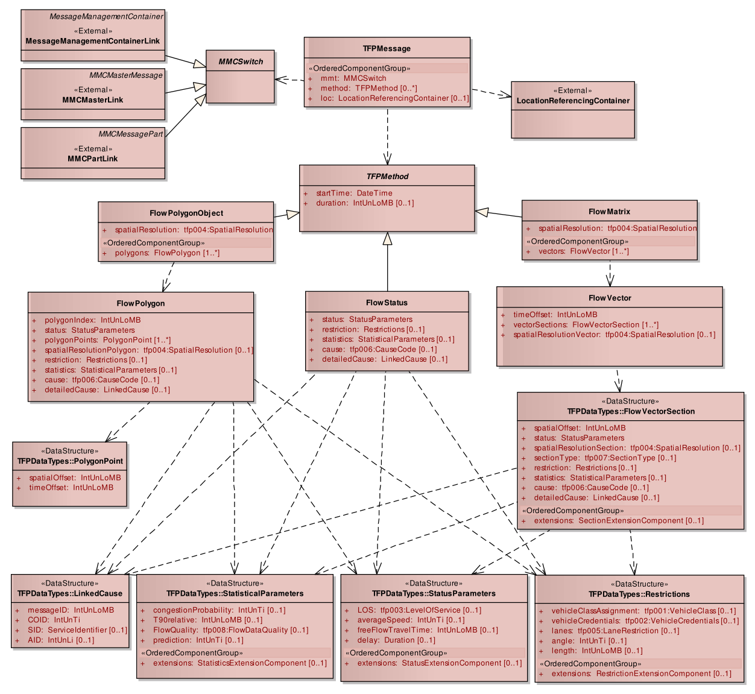
Obrázek 2 - UML model tříd aplikace TFP (obrázek 2 normy)
7 Komponenty zprávy TFP
Tato kapitola (rozsah 12 stran, obrázky a tabulky) popisuje jednotlivé komponenty zprávy TFP.
Stanovuje několik různých struktur zprávy TFP, a to z důvodů dvou rozdílných obsahů, popisu polohy a popisu stavu. Popis polohy v kontejneru pro odkazování na polohu (LRC) je potřeba méně často než popis stavu kontejneru s dopravní aplikací (ADC), vše je řízeno kontejnerem pro management zpráv (MMC). Stanoveny jsou tyto formy zprávy TFP, struktura obsahuje:
- pouze MMC, pro rušící zprávy,
- jeden MMC, několik ADC a jeden LRC v případě tzv. monolitického managementu zpráv
- a v případě tzv. managementu zpráv po částech:
  - pouze MMC s rozcestníkem na části zpráv,
  - jeden MMC a několik ADC,
  - jeden MMC a jeden LRC.
Dále popisovaný dokument používá 3 metody pro popis stavu dopravy na sledované síti, ty mohou být použity současně či jednotlivě:
- metoda flow-polygon,
- metoda flow-status,
- metoda flow-matrix.
pro zjednodušení a zmenšení velikosti přenášených struktur je prostorové uspořádání stavů u metod flow-polygon a flow-matrix odkazované pomocí staničení vůči počátku sledovaného úseku popsaného v LRC. LRC tak obsahuje jeden směr celého sledovaného úseku silniční sítě.
V kapitole je stanoven obsah komponent:
- pro MMC je stanoven způsob řízení zpráv, po částech, monoliticky.
- pro LRC jsou povoleny jsou pouze liniové lokace.
- pro ADC jsou popsány všechny metody popisu stavu dopravy.
Pro každou metodu je definována datová struktura, a pro její položky je stanoven typ, multiplicita a popis. Jednotlivé metody jsou popsány níže.
Metoda Flow-Polygon
V článku 7.8 a 7.9 je popisována metoda flow-polygon, která modeluje stav dopravy v diagramu dráha čas pomocí několika prostorově-časových objektů „FlowPolygonObjects“, viz Obrázek 3. Počátek platnosti se nachází v počátku osy souřadnic a časové souřadnice polygonů mohou ležet v minulosti či budoucnosti. Tato metoda implicitně pracuje s predikcí dopravního stavu.
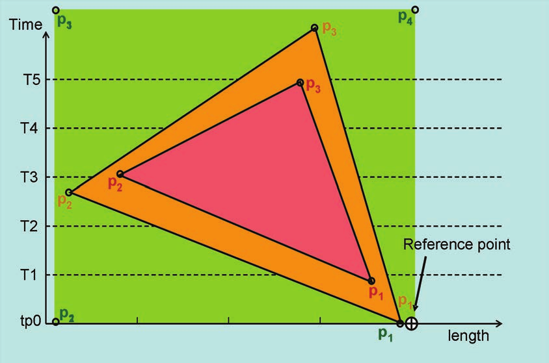
Obrázek 3 - Ukázka metody flow-polygon (obrázek 4 normy)
Metoda Flow-Status
V článku 7.10 je stanovena metoda flow-status, která popisuje stav dopravy v definovaném časovém intervalu na jednom konkrétním místě (sledovaném úseku silniční sítě stanoveném v LRC).
Metoda Flow-Matrix
V článku 7.11 je stanovena metoda flow-matrix, která popisuje stav dopravy pomocí několika stavů dopravy „FlowVector“ rozprostřených prostorově po sledovaném úseku silniční sítě stanoveném v LRC. „FlowMatrix“ se poté skládá z několika těchto prostorových úseků každý popisující stav v konkrétním čase, např. po 15ti minutách, viz Obrázek 4.
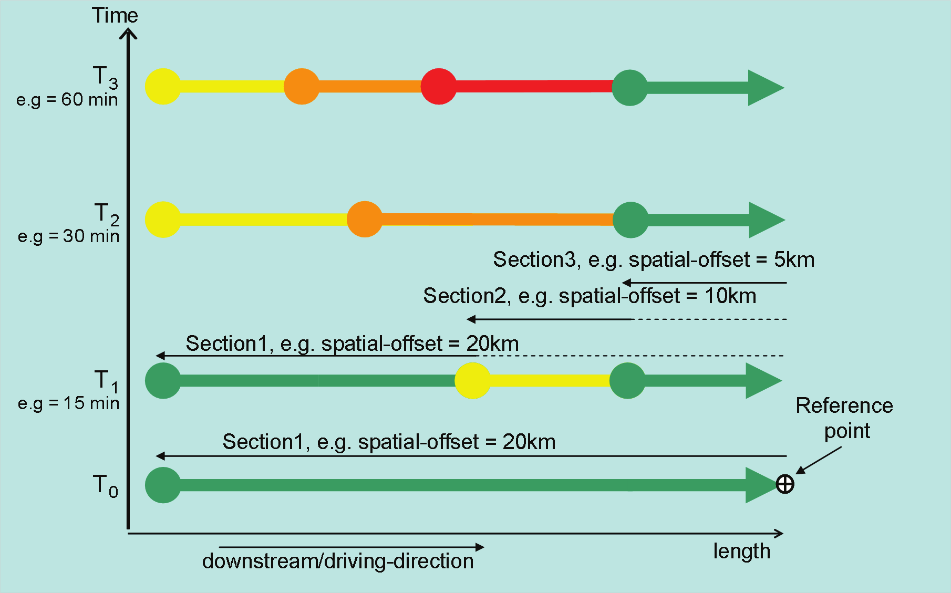
Obrázek 4 - Ukázka metody flow matrix popisující jeden úsek silniční sítě ve čtyřech různých časech (obrázek 5 normy)
Prostorové umístění stavů dopravy je na síti vytvořeno pomocí offsetů vůči referenčnímu bodu, kterým je konec sledovaného úseku ve směru dopravního proudu. Tato metoda umožňuje popisovat jednotlivé jízdní pruhy i další komunikace, které se připojují, resp. odpojují od popisovaného úseku.
8 Datové typy TFP
Tato kapitola (rozsah 6 stran) obsahuje definice použitých datových struktur (typů). Na obrázku níže (Obrázek 5) je, pro ilustraci obsahu a sloupců, uvedena část tabulky popisující datovou strukturu StatusParameters.
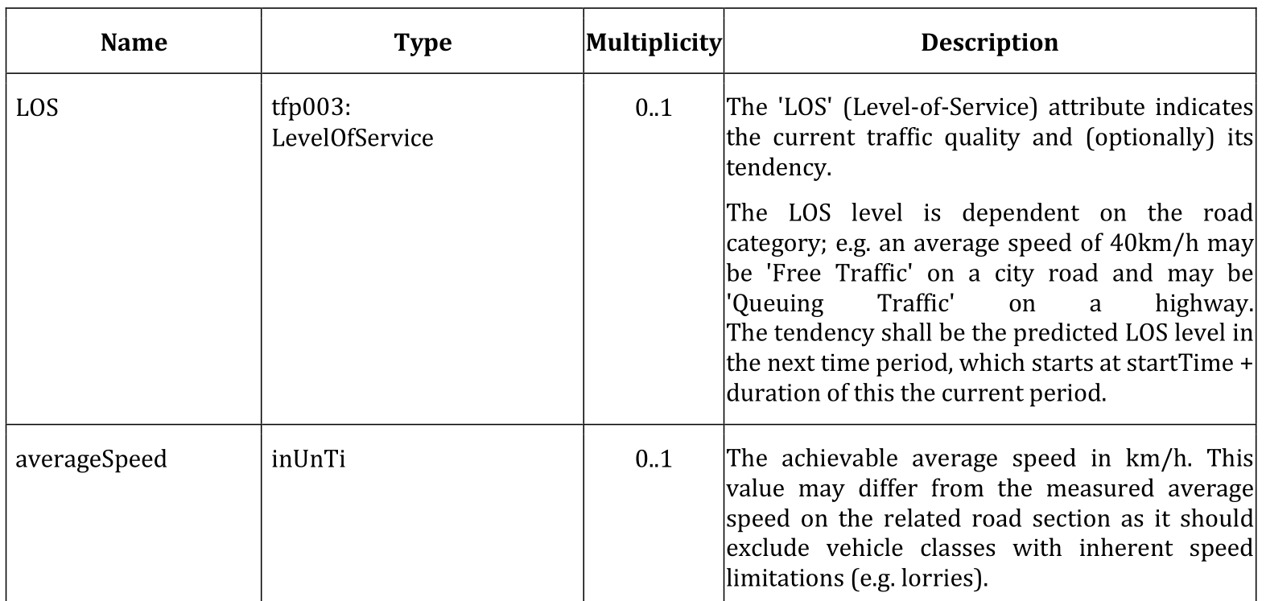
Obrázek 5 - Ukázka části struktury StatusParametes (část tabulky 11 5 normy)
Struktury se skládají ze složitých či jednoduchých datových objektů, výskyt každé položky datové struktury (tj. její multiplicita) je doplněn datovým typem a popisem. Tabulka níže uvádí datové struktury stanovené v této kapitole.
Tabulka 1 - Seznam stanovených datových typů (zdroj: autor extraktu)
Struktura TFP | Popis
PolygonPoint | Prostoro-časový bod v objektu „flowPolygon“. Skládající se z časového a prostorového odsazení od počátku osy.
FlowVectorSection | stav dopravy na určitém úseku silniční sítě obsahující mj. i níže uvedené datové typy (struktury)
StatusParameters | stav dopravy, min. stupně dopravy či průměrná rychlost či zdržení.
Restrictions | Restrikce pro konkrétní typy vozidel na konkrétní jízdní pruhy segmentu silniční sítě.
StatisticalParameters | Statistické parametry a kvalita odhadu informace
LinkedCause | Odkaz na příčinu specifikovanou v jiné zprávě TPEG
9 Tabulky TFP
Tato kapitola (rozsah 11 stran) obsahuje definice výčtových typů aplikace TFP (v 8 tabulkách). Následující tabulka jmenovitě uvádí jednotlivé tabulky a doplňuje je popisem a příkladem obsahu.
Tabulka 2 - Seznam tabulek TFP (výčtů hodnot) (zdroj: autor extraktu)
Tabulka TFP | Popis | Obsah
tfp001: VehicleClass | Výčet různých typů vozidel. | př.:010:trailer
tfp002: VehicleCredentials | Výčet tříd vozidel dle privilegií | Př.: 002: disabled passenger
tfp003: LevelOfService | Výčet (48) popisů plynulosti dopravy | Př.: 048: wide moving jam
tfp004: SpatialResolution | Výčet typů přesnosti použité lokalizace | Př.: 002:50-m-resolution
tfp005:laneRestriction | Výčet kombinací jízdních pruhů určených pro dané omezení | Př.: 008: driving lane 8
tfp006: CauseCode | Výčet různých příčin (68) omezení | Př.: 002:accident
tfp007: SectionType | Výčet typů úseků | Př.: 002:exit
tfp008: FlowDataQuality | Výčet úrovní kvality informace | Př: 005:high

Následující tabulka obsahuje ukázku tabulky „tfp006:CauseCode” z popisovaného dokumentu.
Tabulka 3 - Příklad části definice výčtového typu tfp006:CauseCode (nečíslovaná část)
Kód | Fráze | komentář
000 | stav neznámý (unknown)
001 | dopravní kongesce (traffic congestion) | …
002 | nehoda (accident) | V případě nehody
Příloha A (normativní) TPEG-bin reprezentace TFP
Tato příloha (rozsah 10 stran) stanovuje binární reprezentaci aplikace pro informace o stavu dopravního proudu a jeho predikci (TFP) TPEG pro použití v DAB. Pro popis binární reprezentace je použit pseudokód, kde pro každé klíčové slovo zapsané struktury je znám jeho binární tvar.
Příloha obsahuje samostatně uvedené binární reprezentace rámce TPEG, zprávy TFP a jejích součástí, prvků určených pro budoucí rozšíření a datových typů. Dále obsahuje identifikátory komponent zprávy a vysvětlení použití obecných atributů TPEG. Příklad pseudokódu binární specifikace elementu FlowStatus je uveden v následující tabulce.
Tabulka 4 - Příklad pseudokódu binární specifikace elementu FlowStatus (nečíslovaná část)
<FlowStatus(5)<TFPMethod(5)>>:=
<IntUnTi>(5), | : Id této komponenty
<IntUnLoMB>(lengthComp), | : Počet bajtů v komponentě, kromě indikátorů id a lengthComp
<IntUnLoMB>(lengthAttr), | : Počet bajtů v atributech
<DateTime>(startTime), | : Začátek časového období, po které je poskytovaný obsah platný.
BitArray(selector),
if (bit 0 of selector is set)
<IntUnLoMB>(duration); | : Délka [min] časového období, po které je poskytovaný obsah platný. Období začíná v „startTime“ a končí v „startTime“ + „trvání“. Tento atribut musí být používán komponentou „PolygonFlowObject“ a může být použit i jinde.
<StatusParameters>(status), | : Atributy popisující stav provozu na daném místě
if (bit 1 of selector is set)
<Restrictions>(restriction), | : Informace o omezeních souvisejících se stavem dopravního proudu
if (bit 2 of selector is set)
<StatisticalParameters>(statistics), | : Statistické informace týkající se stavu dopravního proudu
if (bit 3 of selector is set)
<tfp006:CauseCode>(cause), | : Tento atribut může přidat jednoduchou příčinu pro hlášený stav dopravního proudu; tento parametr se vynechá, pokud je k dispozici podrobná externí zpráva (viz atribut „propojená příčina“)
if (bit 4 of selector is set)
<LinkedCause>(detailedCause); | : Podrobná příčina může být nahlášena propojenou zprávou (např. Zprávou TEC)

Příloha B (normativní) TPEG-ML reprezentace TFP
Tato příloha (rozsah 10 stran) obsahuje nejprve samostatně uvedené XML schéma rámce TPEG, dále zprávy TFP a jejích součástí, prvků určených pro budoucí rozšíření, datových typů a tabulek TFP (definovaných jako xs:complexType), viz příklad na obrázku níže. Následně uvádí vše výše zmíněné v jednom funkčním XML schématu.
<xs:complexType name="FlowMatrix">
<xs:sequence>
<xs:element name="startTime" type="tdt:DateTime"/>
<xs:element name="duration" type="tdt:IntUnLoMB" minOccurs="0"/>
<xs:element name="spatialResolution" type="tfp004_SpatialResolution"/>
<xs:element name="vectors" type="FlowVector" maxOccurs="unbounded"/>
</xs:sequence>
</xs:complexType>
Obrázek 6 - Výstřižek schématu XSD stanovujícího strukturu elementu FlowMatrix
Literatura
Tato kapitola uvádí dva, v textu použité, odkazy na normy, první na TPEG2-INV a druhý na definici UML.

